Приложение № 5
к извещению о проведении запроса котировок в
электронной форме

ТЕХНИЧЕСКОЕ ЗАДАНИЕ

1. Наименование и характеристики поставляемых товаров:
№ | Наименование товара | Характеристики | Изображение | Кол-во (шт)
 | Шкаф-купе Onix, или эквивалент | Размеры:  -ширина, мм.: не менее 1200  -глубина, мм.: не менее 420  -высота, мм.: не менее 1977  Материалы: ЛДСП, металл, пластик.  Цвет ЛДСП: Белый, Денвер Светлый, Денвер Светлый/ Белый, Дуб Аризона, Дуб Аризона/ Белый, Дуб Аттик, Дуб Аттик/ Белый.  Назначение: для размещения предметов гардероба.  Форма корпуса: прямоугольная  Раздвижные дверцы с фурнитурой – наличие  Количество дверей, шт.: не менее 2  Материал каркаса: ЛДСП  Кромка – наличие  Толщина кромки ПВХ, мм.: не менее 2  Толщина кромки ЛДСП, мм.: не менее 0,4  Направление створок дверей: в противоположные стороны  Опоры с пластиковыми элементами и винтами изменяются по высоте - соответствие | 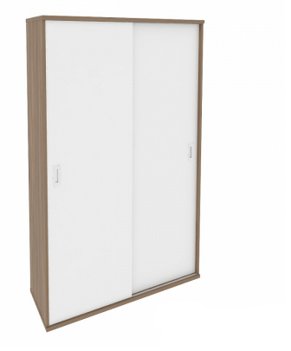 | 1
 | Стеллаж односторонний | Материал: ЛДСП  Количество полок, шт.: не менее 8  Толщина полки, мм.: не менее 25  Толщина остальных элементов, мм.: не менее 16 мм  Размер:  -ширина, мм.: не менее 900  -глубина, мм.: не менее 292  -высота, мм.: не менее 2750  Цвет: по согласованию с Заказчиком  Оформление: по согласованию с Заказчиком  Нижнее отделение: глухое  Назначение: размещение книг и других выставочных материалов информационно-библиотечного центра.  Стеллаж с цоколем украшается фризом – соответствие  Высота фриза (h), мм.: не менее 80  Регулировка торцевой опоры по высоте - соответствие  Полки: сквозные  Бортики на полках: наличие | 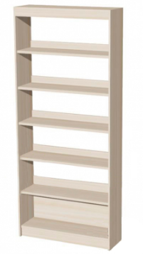 | 4
 | Многофункциональный стеллаж с мягкими пуфами | Материал: ЛДСП  Толщина ЛДСП, мм.: не менее 16  Цвет: дуб, к/з салатовый  Ручка-кнопка - наличие  Ножки мебельные - не регулируемые  Размер:  -ширина, см.: не менее 120  -глубина, см.: не менее 50  -высота, см.: не менее 220 | 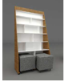 | 1
 | Стеллаж | Размер:  -ширина, мм.: не менее 900  -глубина, мм.: не менее 340  -высота, мм.: не менее 932  Материалы: ЛДСП  Толщина ЛДСП, мм.: не менее 16  Кромка ПВХ – наличие  Толщина кромки ПВХ, мм.: не менее 2  Цвет: салатовый | 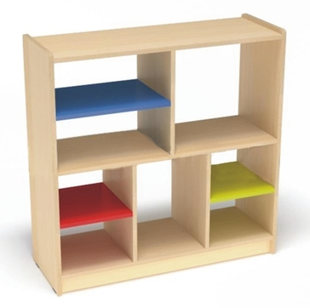 | 10
 | Стол Лофт | Размеры:  -ширина, мм.: не менее 2100  -глубина, мм.: не менее 600  -высота, мм.: не менее 1200  Основание каркаса: пофилированная металлическая труба  Размеры трубы, мм.: не менее 60х40х1,5  Окраска: порошковая, черная  Цвет: дуб беленый  Материал столешницы: ЛДСП  Толщина ЛДСП, мм.: не менее 32 | 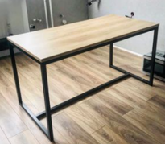 | 1
 | Кафедра - стойка администратора | Размеры:  -ширина, мм.: не менее 1400  -глубина, мм.: не менее 736  -высота, мм.: не менее 1156 Материалы: ЛДСП, металл, пластик.  Толщина ЛДСП, мм.: не менее 18  Основной цвет: белый.  Цвет вставок: Акация Лорка  Состав мебельного комплекса для администратора: прямой модуль, не менее 2х боковин, накладки  Заглушки из пластика, прикрывающие отверстия для кабеля – наличие  Регулировка стойки ресепшена по высоте – наличие  Возможность прокладки кабеля внутри стойки ресепшена - наличие  Прочные цветные накладки на рабочую поверхность стойки - наличие | 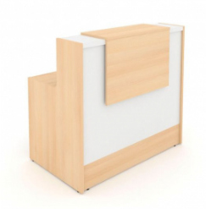 | 1
 | Стол детский РОМАШКА или эквивалент | Размеры столешницы:  -ширина, мм.: не менее 1070  -глубина, мм.: не менее 1070  Регулируемая высота, мм.: не менее 400-460-520-580 (0;1;2;3 ростовые группы).  Материал: ЛДСП  Толщина ЛДСП, мм.: не менее 16  Усиленная кромка ЛДСП – наличие  Цвет ЛДСП: по согласованию с Заказчиком  Количество составных частей, шт.: не менее 5  Округленные углы – наличие  Устойчивость к термическому воздействию (к горячим кофейникам и сковородкам) - наличие | 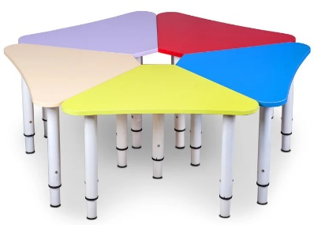 | 1
 | Стул барный Монблан или эквивалент | Габариты изделия:  -длина, мм.: не менее 400  -ширина, мм.: не менее 460  -высота, мм.: не менее 1065  Назначение: для использования в кафе, барах и ресторанах, развлекательных учреждениях, кухонных зонах жилых помещений.  Материал спинки и сиденья: полипропиленовый пластик.  Материал ножек: дерево, с креплениями из чёрной стали.  Цвет пластика: по согласованию с Заказчиком  Форма: обтекаемая  Количество ножек, шт.: не менее 4  Установка ножек: под наклоном  Соединение ножек: крепления из хромированной стали | 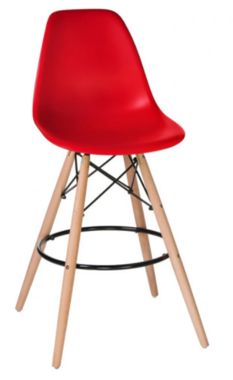 | 7
 | Секция полок | Материал: сталь  Покрытие: эпоксидное/полиэстерное, порошковое  Цвет: белый  Размеры:  - высота, мм: не менее 1480  - ширина, мм: не менее 600  - глубина, мм: не менее 350 | 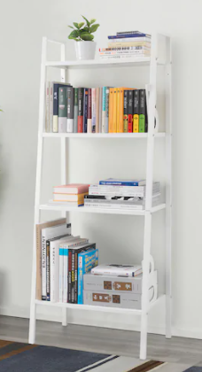 | 2
 | Стул складной | Материал корпуса: древесина хвойных пород  Размеры:  -ширина, мм.: не менее 60  -глубина, мм.: не менее 50  -высота, мм.: не менее 75 | 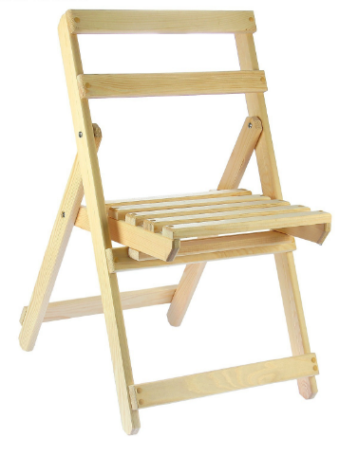 | 13

2. Место поставки и сборки оборудования: 627180, Россия, Тюменская обл., Упоровский р-н, с. Масали, пер.Новый, д.5
2.1. В стоимость оборудования включены: сборка всего комплекта оборудования, все транспортные и погрузо-разгрузочные работы до места поставки и сборки мебельного оборудования.
2.2. Места расстановки мебельного оборудования предварительно согласовываются с Заказчиком. Все необходимые для сборки комплектующие, расходные материалы и инструменты предоставляется Поставщиком.
3. Сроки поставки и сборки оборудования: с 15.10.2021 года по 05.11.2021 года. Время проведения работ по сборке на объекте согласуется с руководителем учреждения. Исполнитель приступает к работам после согласования с Заказчиком плана выполнения работ.
4. Требования к качеству, безопасности, сроку и (или) объему предоставления гарантий качества поставляемого товара:
4.1. Поставляемый товар должен соответствовать заданным функциональным и качественным характеристикам;
4.2. Поставляемый товар должен быть разрешен к использованию на территории Российской Федерации, иметь торговую марку и товарный знак, качество поставляемого товара должно полностью соответствовать установленным требованиям Российской Федерации, ГОСТ, ОСТ, нормативно-технической документации (сертификатам качества, декларациям о соответствии и (или) другим документам, подтверждающим качество товара);
4.3. Поставляемый Товар должен являться новым, ранее не использованным (все составные части Товара должны быть новыми), не должен иметь дефектов, связанных с конструкцией, материалами или функционированием при штатном их использовании;
4.4. На товаре не должно быть следов механических повреждений, изменений вида комплектующих, а также иных несоответствий официальному техническому описанию поставляемой модели;
4.5. Товар должен быть безопасным и отвечать требованиям законодательства Российской Федерации, требованиям безопасности, ГОСТ, нормам и правилам безопасности его эксплуатации и другой нормативно-технической документации;
4.6. Товар должен отвечать требованиям безопасности жизни и здоровья, окружающей среды в течение установочного срока годности при обычных условиях его использования, хранения, транспортировки и утилизации;
4.7. Гарантийные обязательства должны распространяться на каждую единицу товара с момента приемки товара Заказчиком. Гарантийный срок составляет не менее 12 месяцев. В течение гарантийного срока обнаруженные недостатки товара подлежат устранению силами и средствами Поставщика;
5. Требования к упаковке и маркировке поставляемого товара:
5.1. Товар поставляется в таре и упаковке, соответствующей государственным стандартам, техническим условиям, предъявляемым к поставке данного вида товара, другой нормативно-технической документации. На таре и упаковке должна содержаться отчетливая информация на русском языке;
5.2. Поставщик должен обеспечить упаковку товара, способную предотвратить его повреждение или порчу во время перевозки к конечному пункту назначения – Заказчику. Тара и упаковка должны быть прочными, сухими, без нарушения целостности со специальной маркировкой;
5.3. Поставщик обязуется обеспечить надлежащий температурный режим, необходимый для соблюдения соответствующих условий транспортировки товара;
5.4. Поставщик несет ответственность за ненадлежащую упаковку, не обеспечивающую сохранность товара при его хранении и транспортировании;
5.5. Упаковка и маркировка товара должна соответствовать требованиям ГОСТ, импортный товар – международным стандартам упаковки. Маркировка товара должна содержать: наименование товара, наименование фирмы-изготовителя, юридический адрес изготовителя, дату выпуска. Маркировка упаковки должна строго соответствовать маркировке товара.

